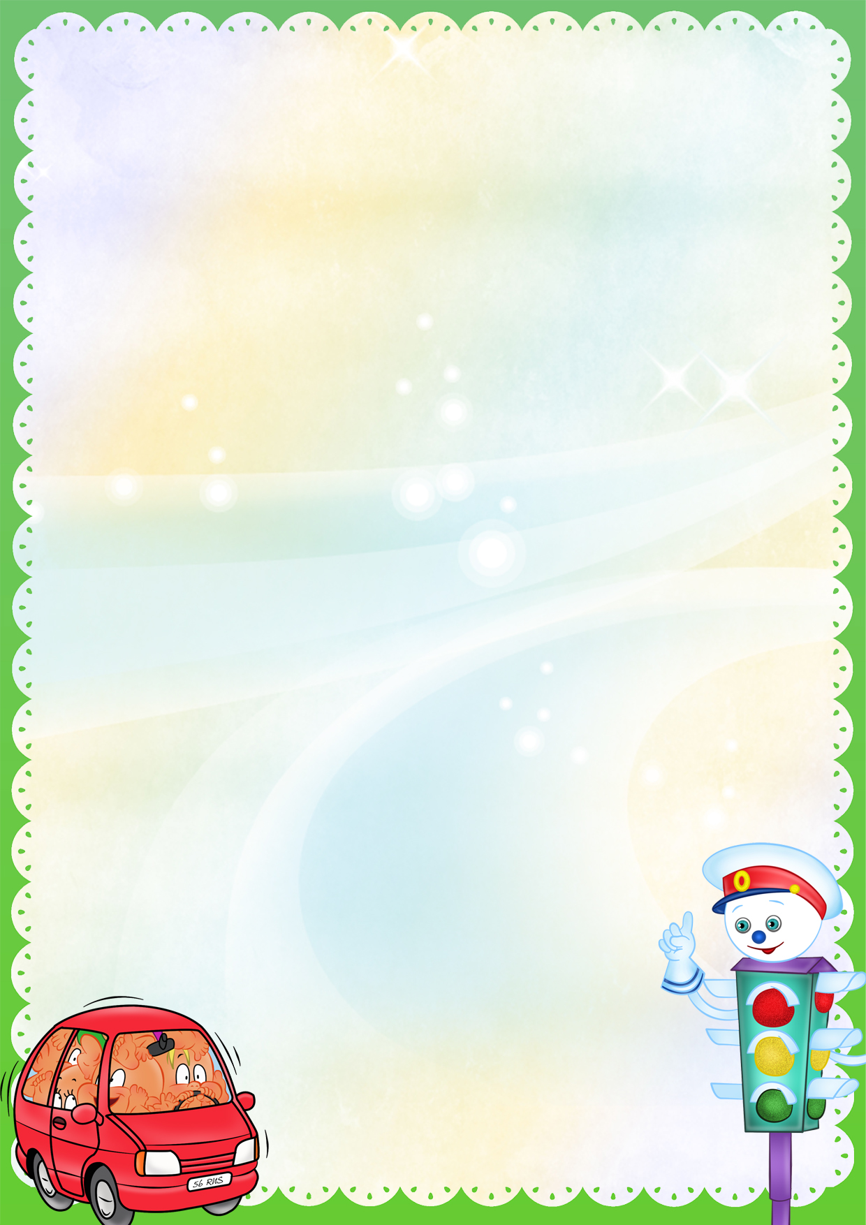
Как научить ребёнка правилам дорожного движения.
Окружающая ребенка среда – это не только семья, детский сад, но и детская площадка, двор и, конечно, улица. Она приковывает к себе особое внимание ребенка. На улице множество автомобилей, много зданий, много людей. В каждом возрасте дети выделяют то, что составляет для них особый интерес. Именно это и влечет ребенка на улицу, где он одновременно и зритель, и участник, и где он может как-то себя проявить. А здесь как раз и подстерегает его беда, которая на официальном языке называется «дорожно-транспортное происшествие». А разве мало случаев, когда дети вырываются из рук родителей при переходе улицы и пытаются перебежать ее сами? Бывает, что взрослые вообще не держат ребенка за руку и тот плетется самостоятельно через сложнейший перекресток. Далеко ли здесь до беды?
Помните, что вы становитесь участником дорожного движения не с проезжей части улиц, а с тротуара. Поэтому отправляясь в детский сад или школу с малышом, объясните ему, что нужно быть внимательным с первых же шагов, выходя из подъезда дома. Пройдите с ним весь путь и старайтесь показывать наиболее опасные участки на дороге. Укажите на опасности, которые возникают при посадке в общественный транспорт и, особенно, при высадке из автобуса или троллейбуса.
Научите своих детей правилам безопасного перехода проезжей части дороги!
Вместе обсуждайте наиболее безопасные пути движения, ежедневно напоминайте ребенку:
ПРЕЖДЕ ЧЕМ ПЕРЕЙТИ ДОРОГУ –
УБЕДИСЬ В БЕЗОПАСНОСТИ!
Объясните ребенку, что остановить автомобиль сразу
– невозможно!

На регулируемом пешеходном переходе объясните ребёнку, что красный и жёлтый сигнал светофора – запрещающие. Особенно опасно выходить на дорогу при жёлтом сигнале, потому что некоторые машины завершают проезд перекрёстка и при этом увеличивают скорость. Зелёный сигнал - разрешающий, но он не гарантирует пешеходу безопасный переход, поэтому прежде чем выйти на дорогу надо посмотреть налево и направо и убедиться, что все машины остановились, опасности нет. Переходить дорогу надо спокойным размеренным шагом и ни в коем случае не бегом.
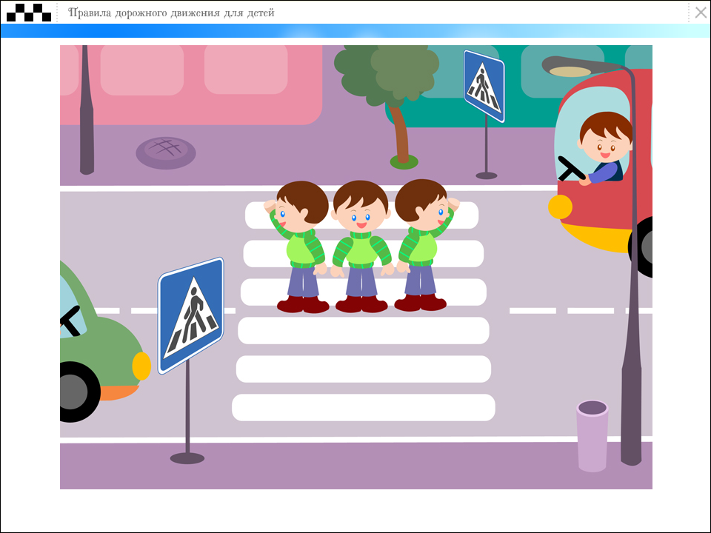
Большую опасность для детей представляют не регулируемые пешеходные переходы. Здесь ребёнку важно убедиться, что расстояние до автомашин с обеих сторон позволит ему перейти дорогу без остановки на середине проезжей части.
Необходимо учить детей не только соблюдать Правила дорожного движения, но и с самого раннего возраста учить их наблюдать и ориентироваться. Нужно учитывать, что основной способ формирования навыков поведения - наблюдение, подражание взрослым, прежде всего родителям. Многие родители не понимая этого, личным примером обучают детей неправильному поведению на дороге.
Находясь с ребенком на проезжей части, не спешите, переходите дорогу размеренным шагом. Ни в коем случае нельзя бежать! Иначе вы научите спешить там, где надо наблюдать и соблюдать правила безопасности.
Не посылайте ребенка переходить или перебегать дорогу впереди вас - этим вы обучаете его переходить дорогу, не глядя по сторонам. Маленького ребенка надо крепко держать за руку, быть готовым при попытке вырваться - это типичная причина несчастных случаев.
Учите ребенка смотреть! У ребенка должен выработаться твердый навык: прежде, чем сделать первый шаг с тротуара, он поворачивает голову и осматривает дорогу во всех направлениях. Это должно быть доведено до автоматизма.
Твердо усвойте сами и научите ребенка, что входить в любой вид транспорта и выходить из него можно только тогда, когда он стоит. Объясните ребенку, что нельзя прыгать на ходу.
Выходить на дорогу из-за стоящего транспорта нельзя!
Ещё один верный способ познакомить детей с Правилами дорожного движения - посмотреть обучающие мультфильмы про ПДД детям:
«Зебры в городе», «Светофор», «Азбука дорожного движения». Выучите основы безопасного поведения на дороге вместе с ТелеНяней!
А так же чтение книг «Правила маленького пешехода» Н. Никитина
«Не играйте на дороге» Н. Дедяева; «Три чудесных цвета» А. Северный;
«Как пройти через дорогу»; С. Ю. Волков «Про правила дорожного движения»; «Три светофора» В. А. Добрякова; «Мчит по рельсам электричка» А. Кривицкая; «Стихи о правилах дорожного движения» О. Емельянова.
Но самый эффективный способ обучения – это своим личным примером показывать, как надо вести себя на дороге!
Соблюдайте правила дорожного движения!
Берегите своих детей!

